פעילות יום הזיכרון יצחק רבין- סבלנות

מטרת על: הסטודנטים יחשבו על המשמעות של סבלנות בפוליטיקה ומדוע היא כה חשובה בראי רצח רבין.

מטרות אופרטיביות:

1. הסטודנטים יתנסו בפעולות הדורשות סבלנות.
2. הסטודנטים ידנו במושג סבלנות.
3. הסטודנטים ידונו בקשר בין סבלנות לדעות פוליטיות
4. הסטודנטים ילמדו על רבין ורצח רבין
5. הסטודנטים ידנו על רצח פוליטי

פתיחה:

פופקורן מספרים- על הקבוצה לספור יחד עד 20, כאשר סטודנט לא יכול לומר שני מספרים ברצף ואסור להם לדבר יחד. נעשה זאת במשך כמה סבבים. לאחר מכן ניתן להם דקה לתכנן, ונראה האם זה עזר להם להצליח במשימה.

בסיום נדון- מה המשימה דרשה מכם? הם היו אנשים שלא הסכימו עם האסטרטגיה? האם הרגשתם שהייתם צריכים להיות סבלניים וקשובים לאחרים? האם הצלחתם בכך?.

גוף:

סבלנות- מושג: נחלק את הקבוצה הגדולה לשתי קבוצות קטנות. כל קבוצה צריכה לחשוב על הגדרה משלה למושג, ולאחר מכן ננסה לחשוב על הגדרה משותפת. בסיום נקריא את ההגדרה המילונית למושג- נראה מה דומה? מה שונה? מה לדעתם צריך להוסיף וכו'.

רבין- הסטודנטים ישמעו מי יהיה יצחק רבין- על פועלו למען השלום, הסכמי אוסלו, ועל המתיחות שהייתה בארץ בתקופת עצרת השלום, וסרטון היום שבו הוא נרצח. לאחר מכן אתן לסטודנטים שלושה פרופילים של אנשים. הסטודנטים יצטרכו להחליט מי האנשים הללו הוא האיש שרצח את יצחק רבין (אפשר בקבוצות) .

בתוך המשימה ישאלו השאלות: לפי מה בחרתם? האם לקחת את הדעות הפוליטיות של האדם בחשבון כחלק מהבחירה? האם יש עוד דברים שהיו חסרים לכם על מנת לבצע אותה?

דיון- לאחר שנספר לסטודנטים כי יגאל אמיר הוא הרוצח של יצחק רבין, נתחיל לדון בשאלות בנוגעות לרצח פוליטי. האם אתם חושבים שכל אחד יכול להגיע למצב הזה? למה הסבלנות חשובה לפוליטיקה? האם היא סותרת את חופש הביטוי? איפה יש להגביל את חופש הביטוי?.

סיום- כמה מילות סיום של הסטודנטים ושלכם בנוגע לחשיבות הנושא ומשוב על הפעילות.

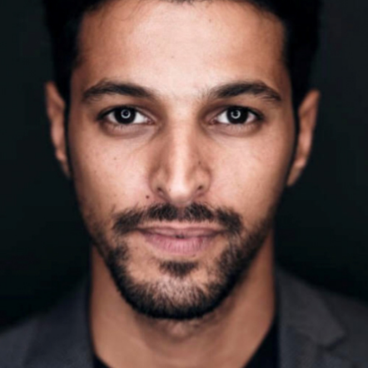נספחים:

rofile 1:

* Man
* 25 years old
* Family of 10
* Low income Family
* Left wing political view
* Religious zionist
* Law student at Bar Ilan University
* Organazing zionist trips across Israel
* His mother is a kindergarten teacher his father is torah scribe
* Tried  to get a job as a Jewish Agency Fellow
* His ex-girlfriend just got married
* Have a lot of friends
* 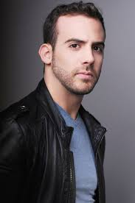Served as a combat soldier at the IDF for 3 years.

Profile 2:

* Man
* 29 years old
* Family of 4
* Middle class
* Left wing political view
* Secular
* Software engineering student at Tel Aviv university
* Participated in the demonstration against Oslo Accords
* His mother is a nurse and his father is software engineer
* Hate his job in the field
* Doesn’t have a lot of friends
* Starting a new relationship
* Served 5 years as an intelligence officer in the IDF

Profile 3:

* 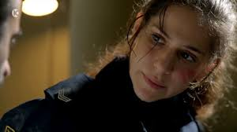Woman
* 20 years old
* Family of 4
* Upper class family
* Left wing political view
* Religius zionist
* Education student at Haivrit university
* Part of a womans group for “Greater Israel”
* Her mother is a litrucer progesore and her father is the owner of a cardboard factory
* Does not work
* Have a lot of friends
* Don't have a boyfriend
* Didn't serve in the IDF, did national service.